Министерство образования Республики Беларусь
Учреждение образования
БЕЛОРУССКИЙ ГОСУДАРСТВЕННЫЙ УНИВЕРСИТЕТ
ИНФОРМАТИКИ И РАДИОЭЛЕКТРОНИКИ

Факультет компьютерных систем и сетей
Кафедра программного обеспечения информационных технологий
Дисциплина: Основы алгоритмизации и программирования (ОАиП)

ОТЧЁТ
по лабораторной работе №7

Тема работы: Множества

Выполнил
студент: гр. 151004 Иванов И.И.

Проверил: Фадеева Е.П.

Минск 2022
содержание
1 Постановка задачи 3
2 Методика решения задачи 4
2.1 Использование множеств 4
2.2 Сортировка 4
3 Описание алгоритмов решения задачи 5
4 Структура данных 6
4.1 Структура данных программы 6
4.2 Структура данных алгоритма Swap 6
4.3 Структура данных алгоритма Sort 6
5 Схема алгоритма решения задачи по ГОСТ 19.701-90 8
5.1 Схема алгоритма решения задачи 8
5.2 Схема алгоритма Swap 9
5.3 Схема алгоритма Sort 10
6 Результаты расчетов 11
Приложение А 12
Приложение Б 15

Постановка задачи
Дана непустая последовательность слов из строчных русских букв; между соседними словами - запятая, за последним словом точка. Вывести в алфавитном порядке звонкие согласные буквы, которые входят хотя бы в одно слово.
Звонкие согласные буквы: б, в, г, д, ж, з, л, м, н, р.

Методика решения задачи

Использование множеств
Чтобы определить, является ли каждый символ в строке звонким согласным, необходимо проверить его на присутствие во множестве звонких согласных букв:

Ssgz : Set of Char = ['б', 'в', 'г', 'д', 'ж', з', 'л', 'м', 'н', 'р'];

Если символ присутствует во множестве, следовательно, он подходит.

Сортировка
По условию, необходимо вывести буквы в алфавитном порядке. Алфавитный порядок – не что иное, как отсортированный по возрастанию массив символов. Для сортировки был выбран алгоритм «пузырёк».

Описание алгоритмов решения задачи
Таблица 1 – Описание алгоритмов решения задачи
№  п.п | Наименование алгоритма | Назначение алгоритма | Формальные параметры | Предполагаемый тип реализации
1. | Основной алгоритм | Вызывает следующие подпрограммы:  Sort
2. | Swap  (A, B) | Обменивает элементы A и B местами | A, B – получает значение от фактического параметра | Процедура
3. | Sort  (Enum, Arr, N) | Переносит элементы множества Enum в массив Arr размерности N и сортирует его.  Вызывает следующие подпрограммы:  Swap | Arr, N - получает значение от фактического параметра;  Enum – получает защищённый адрес от фактического параметра | Процедура

Структура данных

Структура данных программы
Таблица 2 – Структура данных
Элементы данных | Рекомендуемый тип | Назначение
Ssgz | TSet | Все звонкие согласные буквы
Letr | TSet | Звонкие согласные буквы, которые найдутся в строке
Str | String | Вводимая строка
Arr | TArr | Массив для сортировки
I, N | Byte | Счётчики цикла

Структура данных алгоритма Swap
Таблица 3 – Структура данных алгоритма Swap(A, B)
Элементы данных | Рекомендуемый тип | Назначение | Тип параметра
A | String | Обмениваемая буква | Формальный
B | String | Обмениваемая буква | Формальный
T | String | Сохранённая буква | Локальный

Структура данных алгоритма Sort
Таблица 4 – Структура данных алгоритма Sort(Enum, Arr, N)
Элементы данных | Рекомендуемый тип | Назначение | Тип параметра
Enum | TSet | Множество с найденными звонкими согласными | Формальный
Arr | TArr | Массив с найденными звонкими согласными | Формальный

Продолжение Таблицы 4
Элементы данных | Рекомендуемый тип | Назначение | Тип параметра
N | Integer | Количество элементов массива | Формальный
I, J | Integer | Параметры цикла | Локальный
S | Char | Буква русского алфавита | Локальный

Схема алгоритма решения задачи по ГОСТ 19.701-90

Схема алгоритма решения задачи
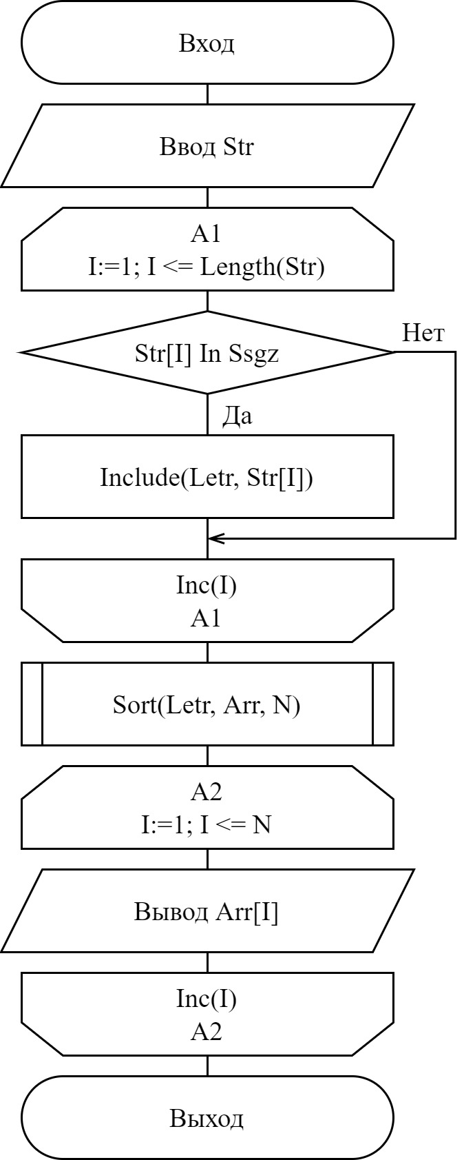
Рисунок 1 – Схема алгоритма решения задачи

Схема алгоритма Swap
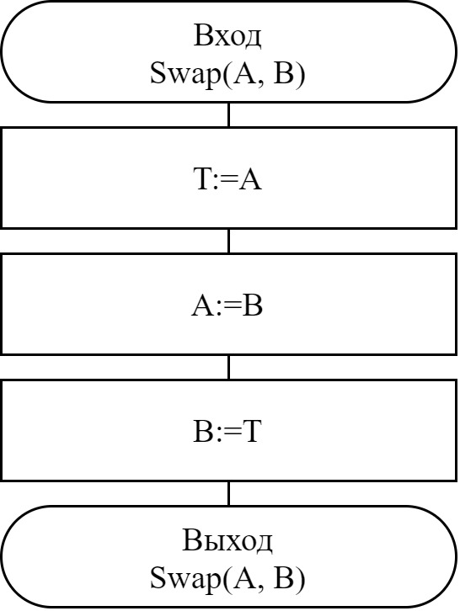
Рисунок 2 – Схема алгоритма Swap

Схема алгоритма Sort
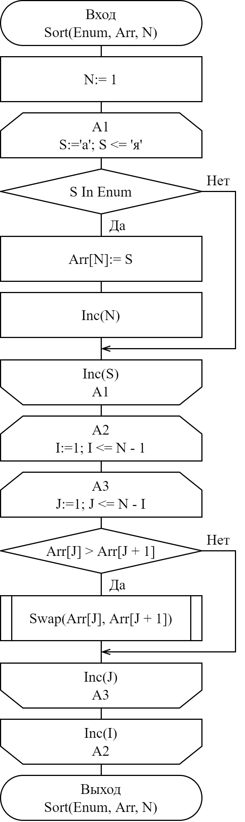
Рисунок 3 – Схема алгоритма Sort

Результаты расчетов
Вследствие результатов программы мы получаем следующие результаты:

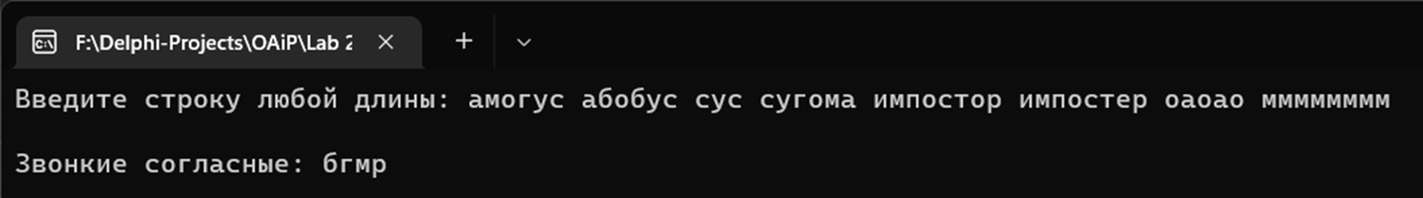

Рисунок 4 – Результаты расчётов

Приложение А
(обязательное)
Исходный код программы

Program Lab7;
{Show all the ssgz letters in our words}

//Use app
{$APPTYPE CONSOLE}

//Declare libs
Uses
SysUtils,
Windows;

//Declare types
Type
TArr = Array[1..11] Of String;
TSet = Set Of Char;

//Declare vars
Var
Ssgz: TSet = ['б', 'в', 'г', 'д', 'ж', 'з', 'л', 'м', 'н', 'р'];
Letr: TSet;
Str: String;
Arr: TArr;
I, N: Byte;
//Ssgz - vow letters
//Letr - been found letters
//Str - our string
//Arr - array of letters
//I, N - loop parameter

//Swaps 2 elements
//A, B - elements
Procedure Swap(Var A, B: String);
Var
T: String;
Begin
T:= A;
A:= B;
B:= T;
End;

//Sorts a set
//Enum - set, N - size of the array
Procedure Sort(Const Enum: TSet; var Arr: TArr; Var N: Byte);
Var
I, J: Integer;
S: Char;
//I, J - loop params
//S - potential enum letter

Begin
//Form an array for sort and showing
N:= 1;
For S:= 'а' To 'я' Do
Begin
If S In Enum Then
Begin
Arr[N]:= S;
Inc(N);
End;
End;

//Sort an array
For I:= 1 To N - 1 Do
Begin
For J:= 1 To N - I Do
Begin
If Arr[J] > Arr[J + 1] Then
Swap(Arr[J], Arr[J + 1]);
End;
End;
End;

Begin
//Cyrillic support
SetConsoleCP(1251);
SetConsoleOutputCP(1251);

Write('Введите строку любой длины: ');
ReadLn(Str);

WriteLn;

//Put every vow letter into array
For I:= 1 To Length(Str) Do
If Str[I] In Ssgz Then
Include(Letr, Str[I]);

//Sort a set and form an array
Sort(Letr, Arr, N);

Write('Звонкие согласные: ');

//Show the array
For I:= 1 To N Do
Write(Arr[I]);

WriteLn;

Readln;
End.

Приложение Б
(обязательное)
Тестовые наборы

Тестовая ситуация 1 – весь алфавит

Если ввести в качестве строки весь русский алфавит, то программа должна вывести всё множество звонких согласных букв. Очевидно, что так и происходит:

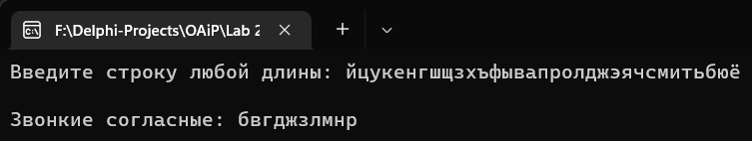

Тестовая ситуация 2 – несколько слов

Если ввести в качестве строки несколько слов, в каждом из которых есть одна и/или более звонких согласных букв, то программа должна вывести каждую букву только один раз, причём буквы должны быть отсортированы в алфавитном порядке независимо от изначальной позиции в строке. Очевидно, что так и происходит:

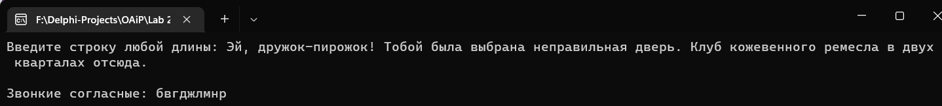

Тестовая ситуация 3 – неподходящие слова

Если ввести в качестве строки несколько слов, причём каждое содержит только гласные буквы/глухие согласные буквы/английские буквы/специальные символы и цифры, то в результате ни один символ не должен быть выведен. Очевидно, что так и происходит:

